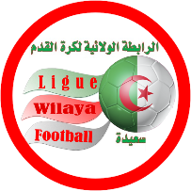



Ligue de Wilaya de FootBall Saida

FEDERATION ALGERIENNE DE FOOT-BALL

**Saida le, 01 Février 2022**

**COMMISSION DE L’ORGANISATION DES COMPETITIONS**

**PROGRAMMATION**

**8° JOURNEE SENIORS**

|  |  |  |  |  |  |
| --- | --- | --- | --- | --- | --- |
| **N°** | **RENCONTRES** | **LIEU** | **DATE** | **H** | **OBS** |
| **01** | **MBSB - JSM** | **S.AMAR** | **VENDREDI 11/02/2022** | **15 H00** |  |
| **02** | **JSMT - TBS** | **S.AMAR** | **SAMEDI 12/02/2022** | **12 H00** |  |
| **03** | **IRBSA - ESSA** | **S.AMAR** | **SAMEDI 12/02/2022** | **15 H00** |  |
| **04** | **JSOD - ESS** | **M.LARBI** | **SAMEDI 12/02/2022** | **14 H00** |  |
| **05** | **NRASM - MAS** | **S.MBAREK** | **SAMEDI 12/02/2022** | **14 H00** |  |
| **05** | **CSAT - ASSY** | **TIRCINE** | **SAMEDI 12/02/2022** | **14 H00** |  |

**LE SECRETAIRE GENERAL**

FEDERATION ALGERIENNE DE FOOT-BALL



الإتحاد الجزائري لكرة القدم